DESCRIÇÃO TÉCNICA UNIFORME ESCOLAR

- JAQUETA EM TACTEL JAWA FORRADA
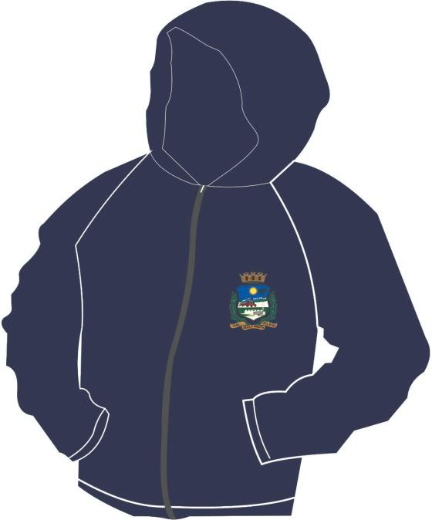

1. Jaqueta confeccionada em tecido Tactel Jawa 100% Poliéster, com gramatura de 150 g/m², na cor Azul Marinho (Pantone 19- 3925 TPX).
2. Revestimento (entre o tecido do corpo e forro) em manta acrílica 100% Poliéster, com gramatura de 60 g/m², exceto no capuz.
3. Forro do corpo e mangas raglan, em matelassê, em tecido Politafetá (100% Poliéster), com gramatura de 80 g/m², na cor branca.
4. Forro do corpo e mangas, em matelassê, em tecido Politafetá (100% Poliéster), com gramatura de 80 g/m². Forro do capuz em malha personalizada jacquard com composição de 100% Poliéster, gramatura de 200 g/m² na cor azul marinho (Pantone 19- 3925 TPX, personalizada com a escrita EDUCAÇÃO em fio brilhante. A escrita EDUCAÇÃO em rapport sem pé com 7,0 cm no comprimento e 1,0 cm na altura. O espaçamento horizontal entre uma escrita e outra da palavra é de 2,5 cm e vertical de 1,0 cm.
5. Os punhos das mangas deverão ser do mesmo tecido e cor e embutido um elástico de 4,0 cm rebatido em máquina catraca 4 agulhas em ponto corrente.
6. Bainha da barra deverá ser feita em máquina reta 1 agulha com 2,0 cm de largura .
7. Bolsos laterais com costura em máquina reta de 1 agulha a 0,5 cm da borda e forro no próprio tecido na cor do corpo.
8. Zíper nylon destacável na cor Azul Marinho semelhante à cor do tecido, da barra ao pé do capuz;
9. No lado esquerdo do peito, de quem veste, deve ser silkado do Brasão do Município nas cores originais, com dimensões de 7 cm x 5,5 cm.
10. Linha de costura 100% Poliéster.
11. A jaqueta deve estar limpa e íntegra, isento de qualquer defeito que comprometa a sua apresentação.
12. Nas laterais da peça deverá ter um vivo de 0,5 cm em tecido helanca PA (68% Poliester 32% Algodão) com gramatura de 280 g/m², na cor Verde semelhante ao (Pantone 17-6153 TPX).

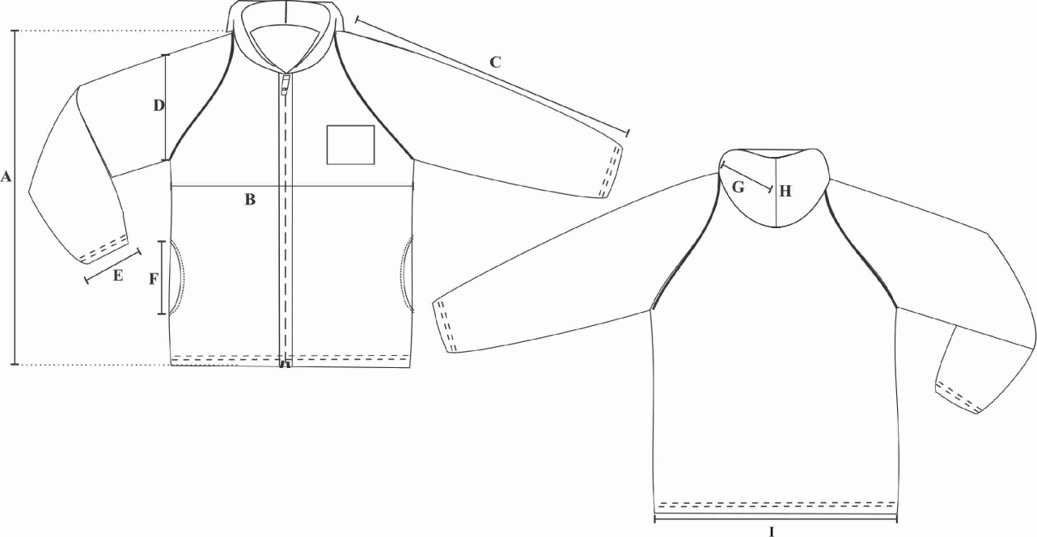
- Calça Unissex Helanca colegial

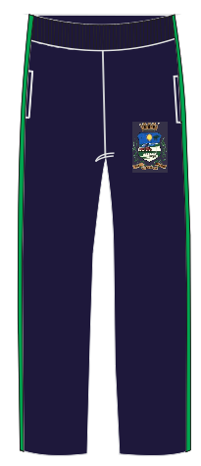

1. Confeccionada em Helanca Malha Colegial, composição 65% Poliéster e 35% Algodão com
gramatura de 300 g/m² na cor Azul Marinho semelhante ao (Pantone 19- 3925 TPX).
2. Bolsos laterais no mesmo tecido, rebatido em máquina reta 1 agulha com 0,5 cm.
3. A cintura deverá possuir elástico com largura de 4,0 cm, embutido e rebatido em máquina de
ponto corrente de quatro agulhas.
4. A barra da calça deve ser feita com 2 cm de largura em galoneira 2 agulhas.
5. Na perna esquerda deve ser silkado do Brasão do Município nas cores originais, com dimensões de 7 cm x 5,5 cm.
6. Linha de costura 100% Poliéster.
7. A calça deve estar limpa e íntegra, isenta de qualquer defeito que comprometa sua apresentação.
8. Nas laterais da peça deverá ter um vivo de 0,5 cm em tecido helanca PA (68% Poliester 32% Algodão) com gramatura de 280 g/m², na cor Verde semelhante ao (Pantone 17-6153 TPX).
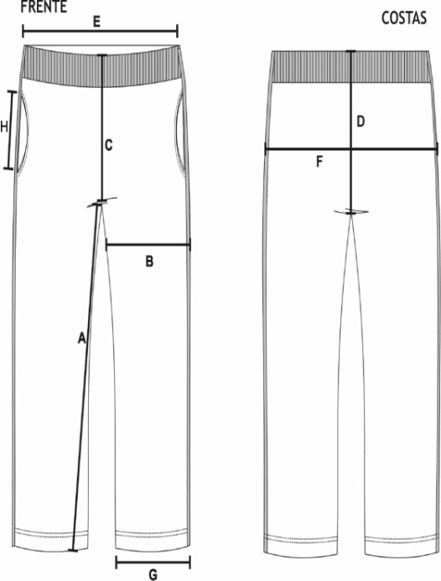

3.BermudaHelanca Colegial
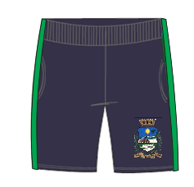
- Confeccionada em Helanca Malha Colegial, composição 65% Poliéster e 35% Algodão com
- gramatura de 300 g/m² na cor Azul Marinho semelhante ao (Pantone 19- 3925 TPX).
- Bolsos laterais no mesmo tecido, rebatido em máquina reta 1 agulha com 0,5 cm.
- A cintura deverá possuir elástico com largura de 4,0 cm, embutido e rebatido em máquina de ponto corrente de quatro agulhas.
- A barra da bermuda deve ser feita com 2 cm de largura em galoneira 2 agulhas.
- Na perna esquerda deve ser silkado do Brasão do Município nas cores originais, com dimensões de 7 cm x 5,5 cm.
- Linha de costura 100% Poliéster.
- A bermuda deve estar limpa e íntegra, isenta de qualquer defeito que comprometa sua apresentação.
- Nas laterais, deverá ser costurado uma faixa,com 2,0 cm de largura acabada, em malha dupla circular (jacquard), composta por 75% Poliamida e 25% Poliéster com gramatura de 220 g/m², na cor Verde (Pantone18-6024 TP).
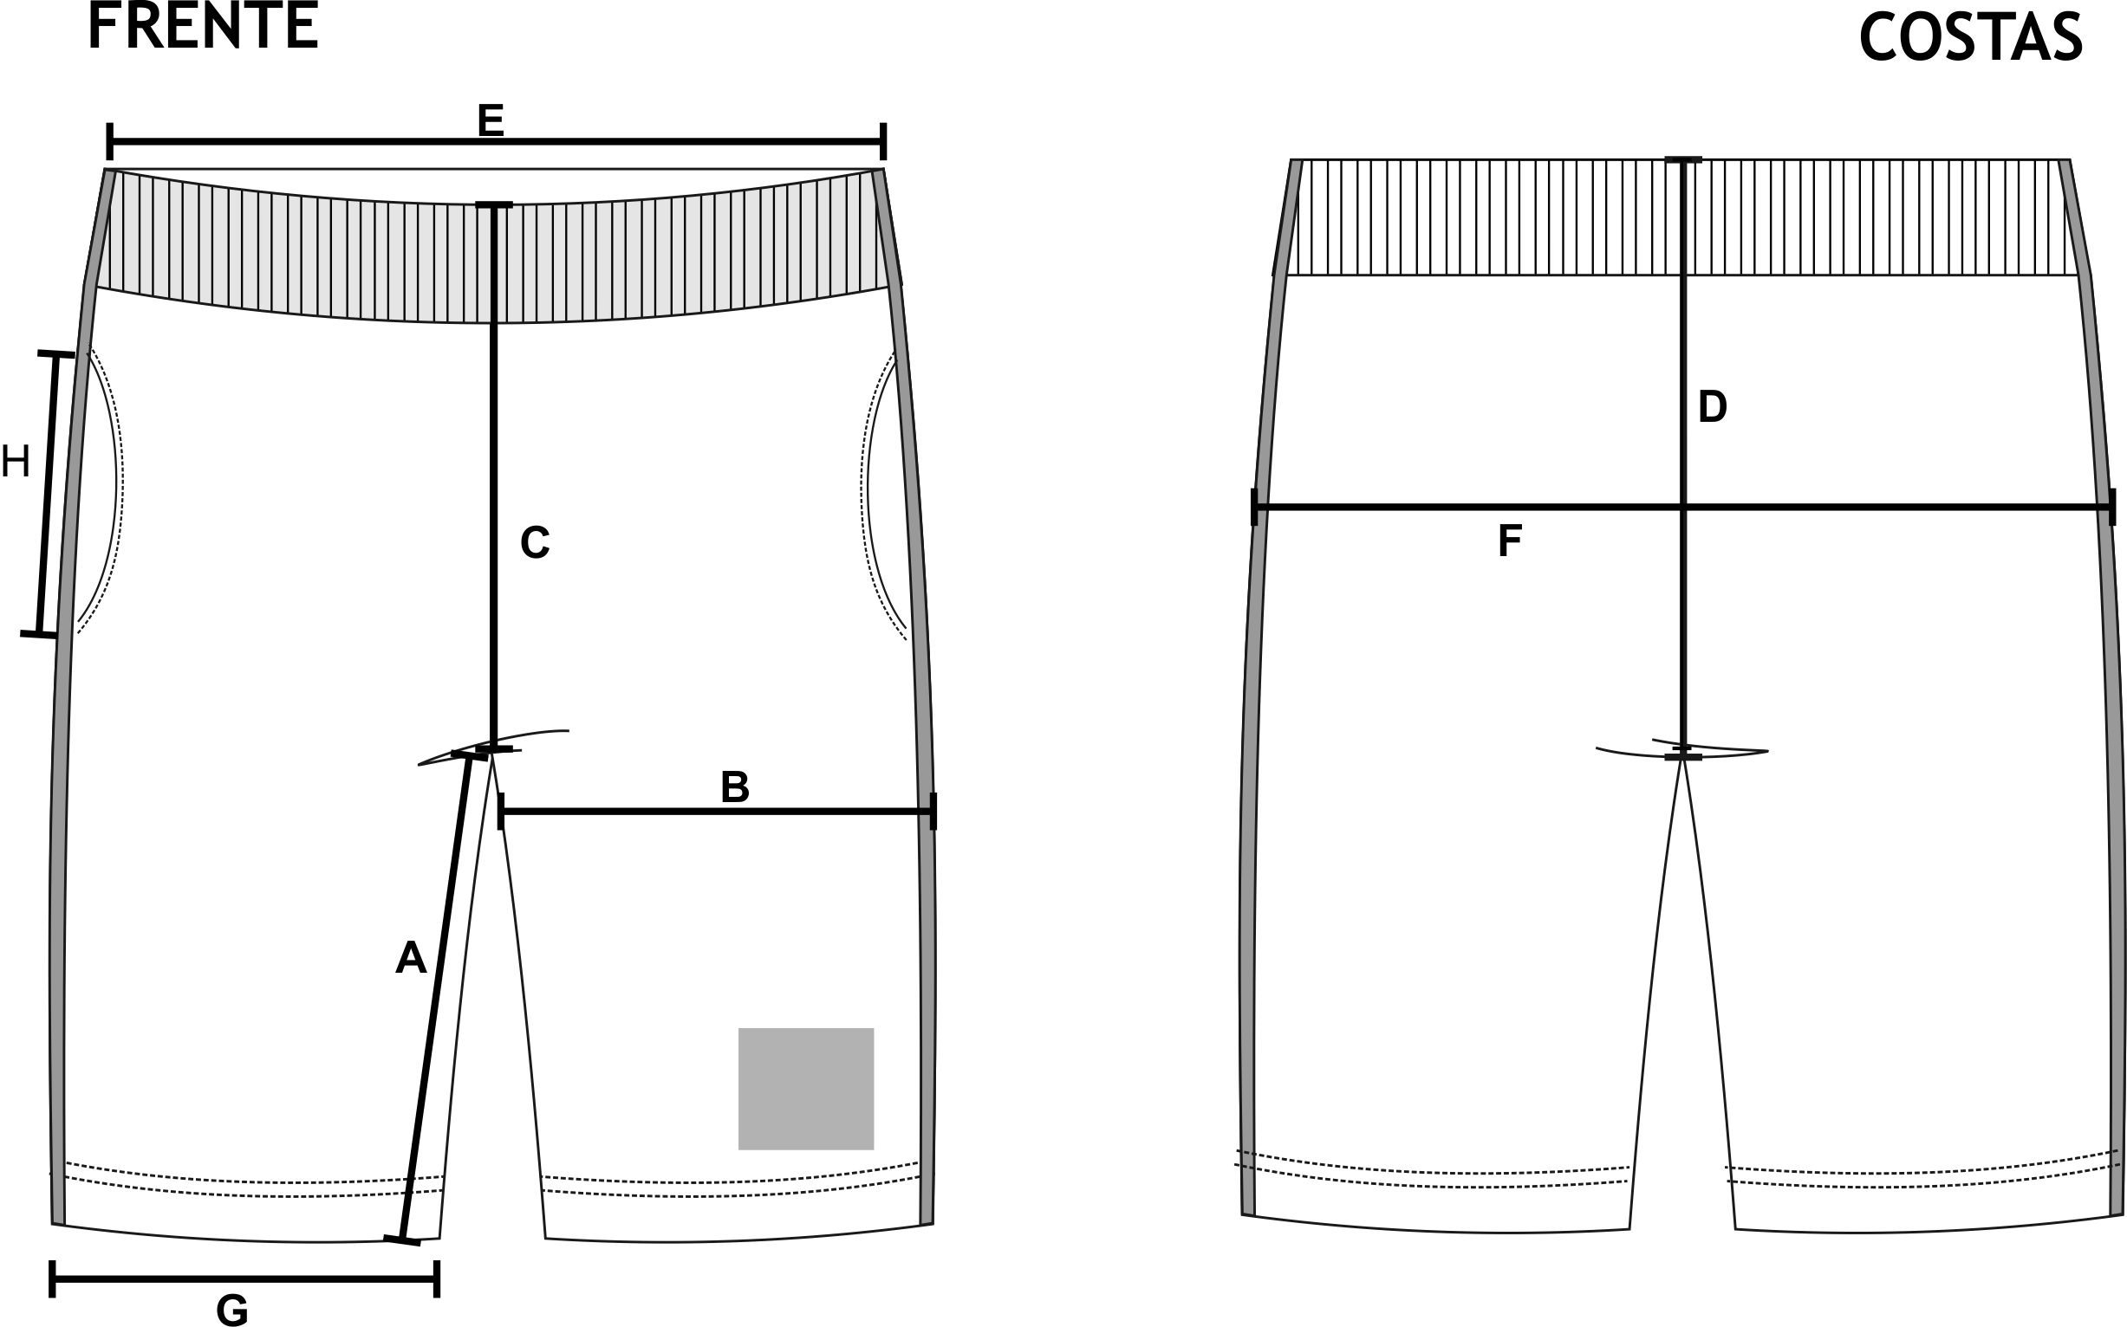

4.Camiseta Manga Curta
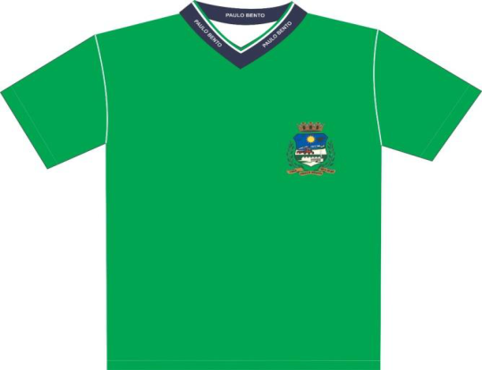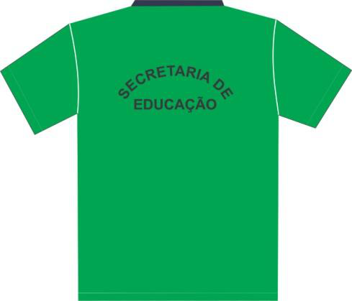
1. Camiseta manga curta, confeccionada em meia malha 67% Poliéster 33% Viscose, com gramatura de 160 g/m² na cor verde (Pantone 17-6153 TPX).
2. A gola deve ser “V” única, confeccionada em máquina retilínea, com largura de 3,5 cm, começando da ponta da gola para o decote, sendo: 0,7 cm com fio tinto 100% Acrílico na cor Azul Marinho (PANTONE 19-3925 TPX); 0,4 cm com fio tinto 100% Acrílico na cor branca; 2,4 cm com fio tinto 100% Acrílico na cor Verde (Pantone 17-6153 TPX). Deverá ser escrito “PAULO BENTO”, com altura de 1cm, sobre a cor azul nas duas laterais e na parte traseira da gola, na cor Branca;
3. Na parte traseira interna da gola deverá conter um galão de 1,0 cm do mesmo tecido e cor do corpo.
4. Bainha na barra e mangas de 2,0 cm, costurada em máquina galoneira de 2 agulhas com bitola larga.
No lado esquerdo do peito deve ser silkado o Brasão do Município nas cores originais com 5.
dimensões de 7 cm x 5,5 cm, na parte superior das costas deverá constar a inscrição “SECRETARIA DE EDUCAÇÃO” em formato de semicírculo, fonte arial, na cor preta.
6. A peça deve ser costurada internamente em máquina overloque de 1 agulha com bitola de 0,5 cm, com linha 100% poliéster – 120.
7. A camiseta deve estar limpa e íntegra, isenta de qualquer defeito que comprometa a sua apresentação.

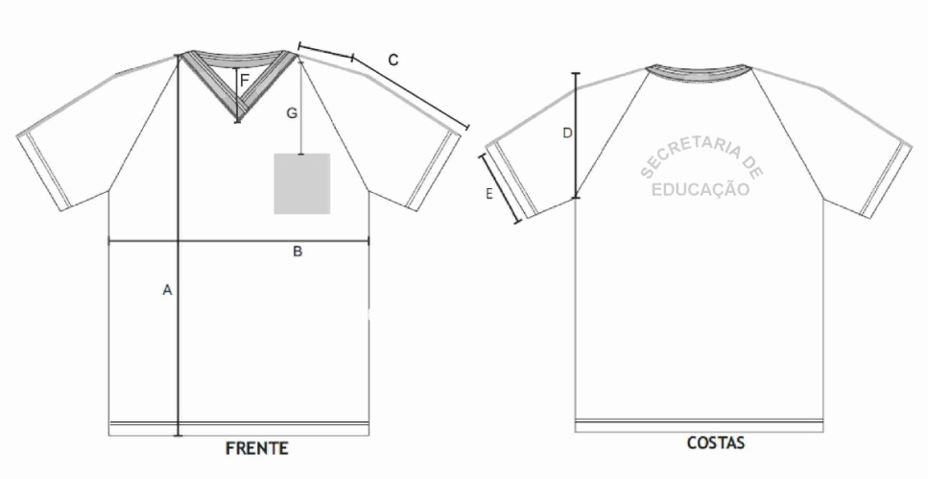

5. Camiseta manga longa
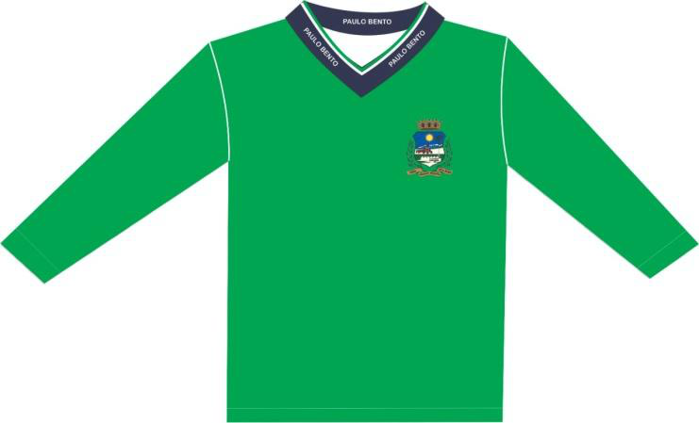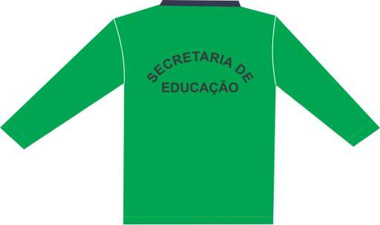

1. Camiseta manga curta, confeccionada em meia malha 67% Poliéster 33% Viscose, com gramatura de 160 g/m² na cor verde (Pantone 17-6153 TPX).
2. A gola deve ser “V” única, confeccionada em máquina retilínea, com largura de 3,5 cm, começando da ponta da gola para o decote, sendo: 0,7 cm com fio tinto 100% Acrílico na cor Azul Marinho (PANTONE 19-3925 TPX); 0,4 cm com fio tinto 100% Acrílico na cor branca; 2,4 cm com fio tinto 100% Acrílico na com
Verde (Pantone 17-6153 TPX). Deverá ser escrito “PAULO BENTO”, com altura de 1cm, sobre a cor azul nas duas laterais e na parte traseira da gola, na cor Branca;
3. Na parte traseira interna da gola deverá conter um galão de 1,0 cm do mesmo tecido e cor do corpo.
4. Bainha na barra e mangas de 2,0 cm, costurada em máquina galoneira de 2 agulhas com bitola larga.
5. No lado esquerdo do peito deve ser silkado o Brasão do Município nas cores originais com dimensões de 7 cm x 5,5 cm, na parte superior das costas deverá constar a inscrição “SECRETARIA DE EDUCAÇÃO” em formato de semicírculo, fonte arial, na cor preta.
6. A peça deve ser costurada internamente em máquina overloque de 1 agulha com bitola de 0,5 cm, com linha 100% poliéster – 120.
7. A camiseta deve estar limpa e íntegra, isenta de qualquer defeito que comprometa a sua apresentação.

Brasão:
1) 7,0 cm de altura por 5,5 cm de largura do tamanho 1 ao EXG;
Estampa costas (a 8,0 cm da gola para todos os tamanhos):
1) 10,0 cm de altura por 21,0 cm de largura do tamanho 1 ao EXG;

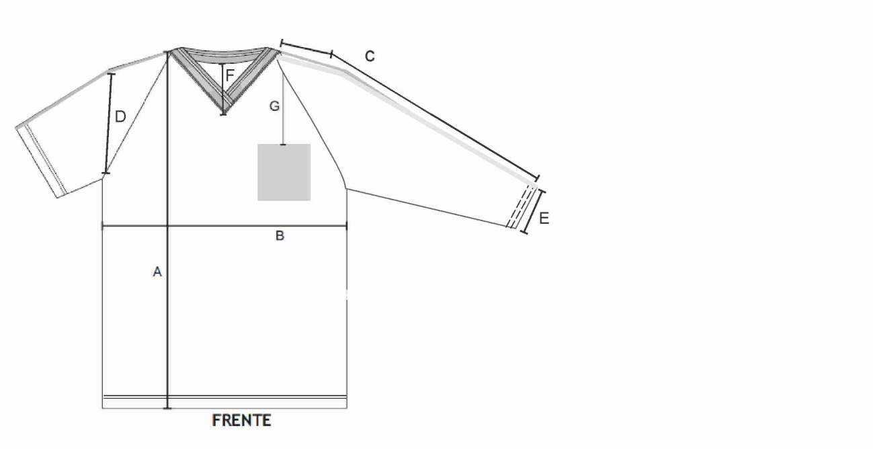

Silk e Patch:
Brasão:
- 7,0cm de altura por 8,0 cm de largura do tamanho 1 ao EXG;
Estampa costas (a 8,0 cm da gola para todos os tamanhos):
- 10,0cm de altura por 21,0 cm de largura do tamanho 1 ao EXG;

AMOSTRA
O licitante vencedores do processo licitatório deverá apresentar as amostras cinco dias após o presente processo. O prazo de entrega dos kits será 30 dias após a assinatura do contrato.

 | TECIDO JAWA
 | CARACTERÍSTICA | NORMA | ESPECIFICAÇÃO | TOLERÂNCIAS
 | COMPOSIÇÃO (ANÁLISE  QUANTITATIVA E QUALITATIVA) | 20/13 e 20A/18 DA AATCC OU NBR 13538:1995/11914:1992,  respectivamente. | 100 % POLIÉSTER | 0%
 | GRAMATURA | NBR 10591/08 | 150 g/m² | +/- 5%
MALHA HELANCA COLEGIAL
CARACTERÍSTICA | NORMA | ESPECIFICAÇÃO | TOLERÂNCIAS
 | 20/13 e 20A/18 DA AATCC OU NBR
COMPOSIÇÃO (ANÁLISE 65 % POLIÉSTER
QUANTITATIVA E QUALITATIVA) | 13538:1995/11914:1992, respectivamente. | 35% ALGODÃO | +/- 5%
GRAMATURA | NBR 10591/08 | 300 g/m² | +/- 5%

MALHA SUPLEX
CARACTERÍSTICA | NORMA | ESPECIFICAÇÃO | TOLERÂNCIAS
COMPOSIÇÃO (ANÁLISE  QUANTITATIVA E QUALITATIVA) | 20/13 e 20A/18 DA AATCC OU NBR 13538:1995/11914:1992,  respectivamente. | 88 % POLIAMIDA | +/- 5%
COMPOSIÇÃO (ANÁLISE  QUANTITATIVA E QUALITATIVA) |  | 12 % ELASTANO | +/- 5%
GRAMATURA | NBR 10591/08 | 360 g/m² | +/- 5%

MALHA POLIVISCOSE
CARACTERÍSTICA | NORMA | ESPECIFICAÇÃO | TOLERÂNCIAS
COMPOSIÇÃO (ANÁLISE  QUANTITATIVA E QUALITATIVA) | 20/13 e 20A/18 DA AATCC OU NBR 13538:1995/11914:1992,  respectivamente. | 67 % POLIÉSTER | +/- 3%
COMPOSIÇÃO (ANÁLISE  QUANTITATIVA E QUALITATIVA) |  | 33 % VISCOSE | +/- 3%
GRAMATURA | NBR 10591/08 | 160 g/m² | +/- 5%
COMPOSIÇÃO DO KIT

Item | Produto | Unidade | Quant | Valor Unitário do kit R$
1 | 01 Jaqueta em Tactel Jawa Forrada  02 Calça unissex helanca colegial  02 Camisetas manga curta  02 Camiseta manga longa  02 Bermuda  Todos os itens do kit seguem as especificações técnicas  . | 01 kits  por aluno | 250  alunos | R$
Valor de cada Kit |  |  |  | R$

Dados da empresa proponente:
Razão social:
CNPJ:
Inscrição estadual:
Endereço:
Telefone: ( )

Local, data do orçamento: ___________, ___ de _______ de 2023.

__________________________________
Assinatura

